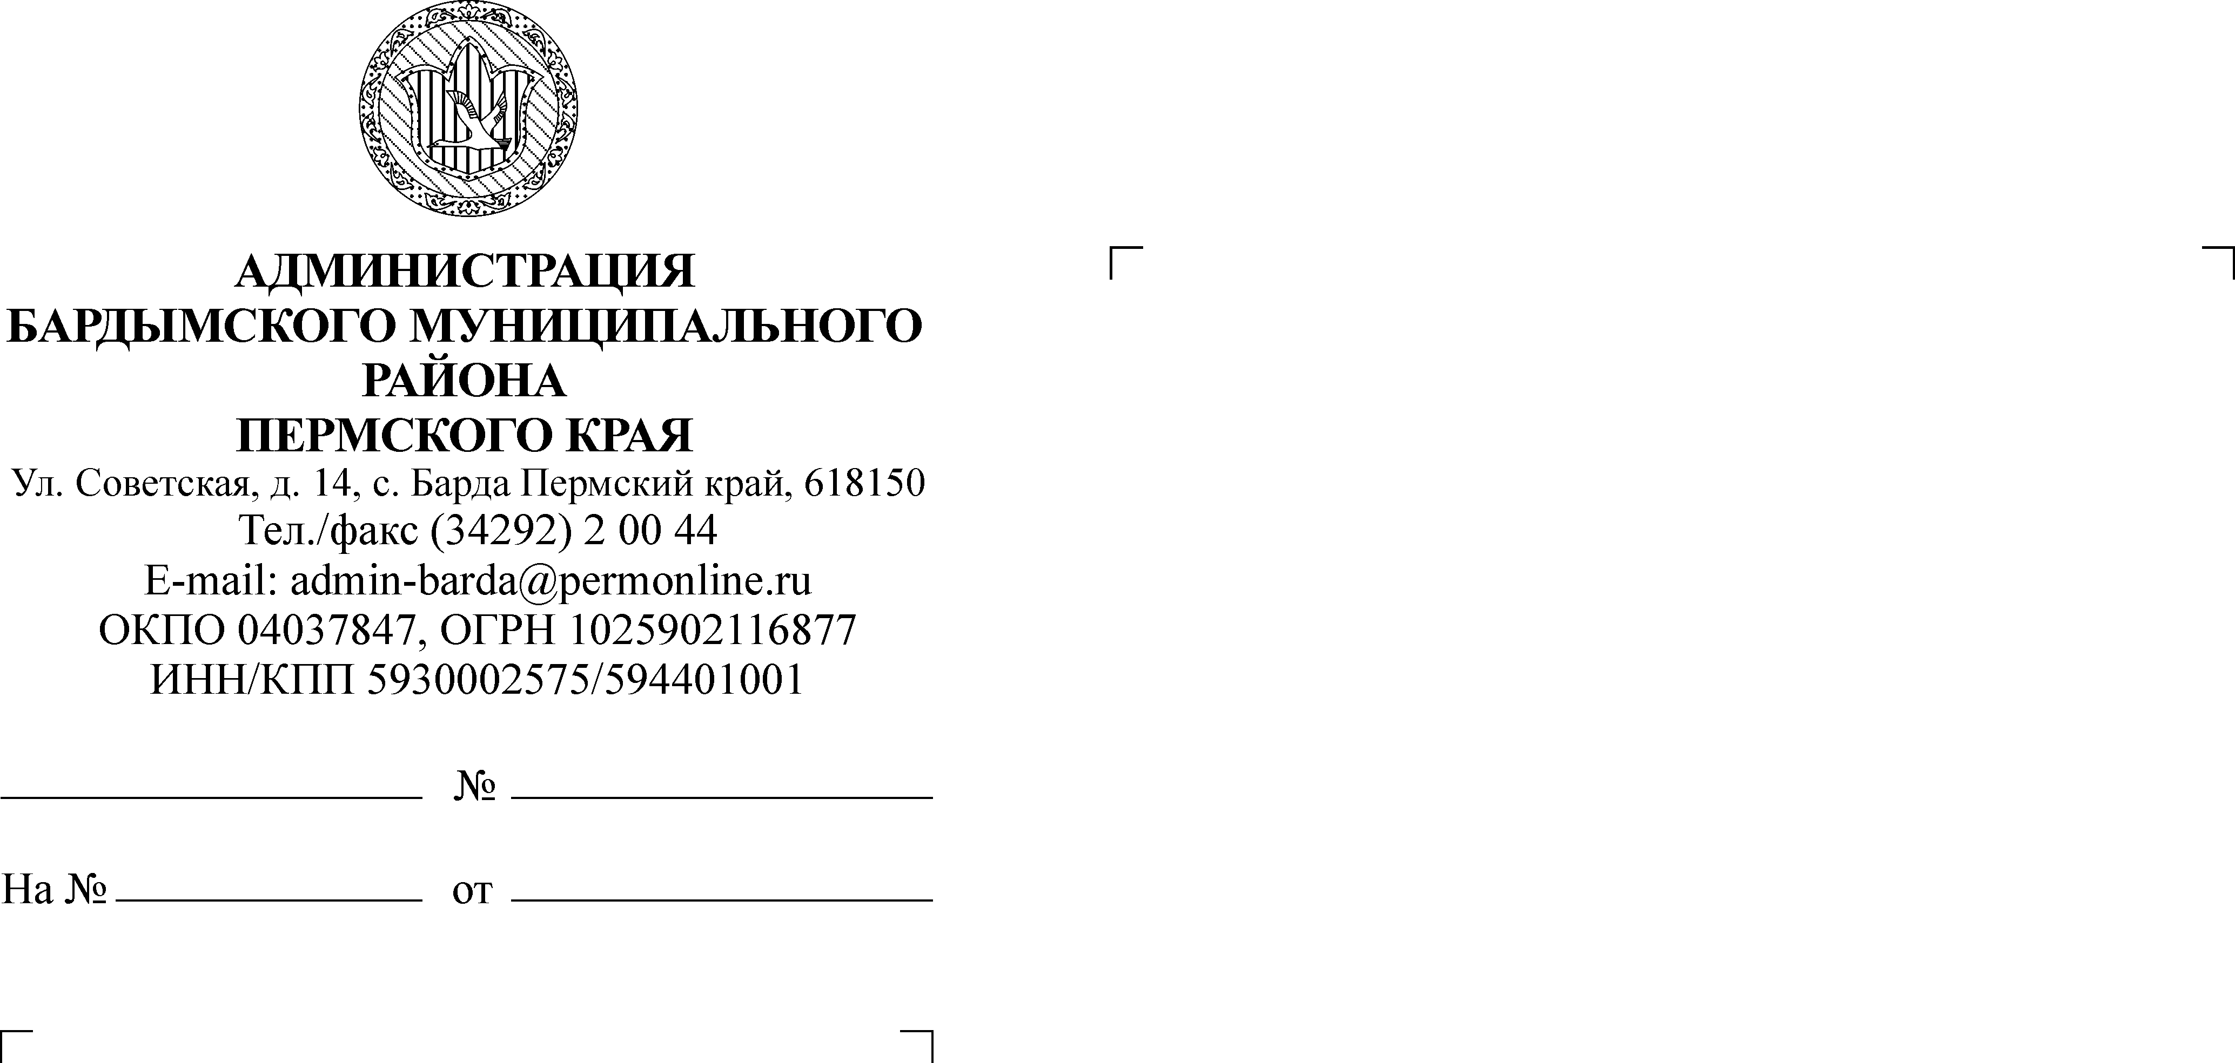
И.о. начальника Государственной ветеринарной инспекции заместителю начальника
О.В. Каштанову
О разъяснении условий работы ветеринарной инспекции
СЭД-02-11-20
13.02.2015

Уважаемый Олег Васильевич!
В ходе информационных встреч главы муниципального района – главы Администрации Бардымского муниципального района Ибраева С.М. и руководителей различных служб с населением Бардымского района по 43 населенным пунктам от жителей района поступили вопросы к работе Государственной ветеринарной инспекции на территории Бардымского района, а именно (необходимы разъяснения):
порядок работы с бездомными домашними животными (собаки, кошки и др.), представляющие опасность для жителей населенных пунктов;
перечень и расценки платных а также бесплатных ветеринарных услуг для жителей населенных пунктов, содержащих КРС, МРС, птицу, пчел, и др. оказываемых государственным учреждением;
порядок проведения профилактического осмотра сельскохозяйственных животных и осуществления прививочных мероприятий для населения, сельскохозяйственных предприятий и КФХ;
порядок использования и содержания скотомогильников;
порядок, регламент забоя скота населением, сельскохозяйственными предприятиями и КФХ подконтрольное Государственной ветеринарной инспекции;
возможность создания ветеринарных участков в рамках государственного частного партнерства и меры их государственной поддержки.
В связи с вышеизложенным и озабоченностью населения Бардымского района работой Государственной ветеринарной инспекции просим Вас представить письменный ответ в установленные законом сроки с целью доведения информации по указанным вопросам через местные средства массовой информации и глав сельских поселений до населения для снятия проблемных вопросов.
С уважением,
Глава муниципального района –
глава Администрации Бардымского района
муниципального района С.М. Ибраев
М.Ф. Ахмаев
(34 292) 2 03 44

